INFORME DE PONENCIA PARA PRIMER DEBATE AL PROYECTO DE ACTO LEGISLATIVO NÚMERO 117 DE 2022 CÁMARA
“Por medio del cual se modifican los artículos 356 y 357 de la Constitución Política de Colombia”

Bogotá, D. C., 06 de septiembre de 2022

Honorable Representante
JUAN CARLOS WILLS OSPINA
Presidente
Comisión Primera Constitucional
Cámara de Representantes
Ciudad

Ref.: Informe de ponencia para el primer debate al Proyecto de Acto Legislativo No. 117 de 2022 Cámara “Por medio del cual se modifican los artículos 356 y 357 de la Constitución Política de Colombia”.

Honorables Representantes,
En cumplimiento del encargo hecho por la Honorable Mesa Directiva de la Comisión Primera Constitucional de la Cámara de Representantes del Congreso de la República y de conformidad con lo establecido en el Artículo 156 de la Ley 5ª de 1992, nos permitimos rendir Informe de Ponencia para Primer Debate del Proyecto de Acto Legislativo No. 117 de 2022 Cámara, “Por medio del cual se modifican los artículos 356 y 357 de la Constitución Política de Colombia” con base en las siguientes consideraciones.

- Tramite de la iniciativa
El proyecto de Acto Legislativo 117 de 2022 Cámara fue radicado el 05 de agosto del 2022 por los Honorables Representantes Olga Lucia Velásquez Nieto, Elkin Rodolfo Ospina Ospina , Luvi Katherine Miranda Peña , Juan Diego Muñoz Cabrera , Carolina Giraldo Botero , Catherine Juvinao Clavijo , Duvalier Sánchez Arango , Daniel Carvalho Mejía , Jaime Raúl Salamanca Torres , Juan Camilo Londoño Barrera , Julia Miranda Londoño , Juan Sebastián Gómez González , Cristian Danilo Avendaño Fino y por los Honorables Senadores Angélica Lisbeth lozano correa , Edwing Fabián Díaz Plata , Iván Leónidas Name Vásquez , Andrea Padilla Villarraga.
El proyecto fue remitido a la Comisión Primera Constitucional Permanente de la Cámara de Representantes donde se designó como coordinadores ponentes al Honorable Representante Santiago Osorio Marín. Fueron también designados como ponentes los Honorables Representantes Oscar Hernán Sánchez, José Jaime Uscátegui Pastrana, Ana Paola García Soto, Julio César Triana Quintero, James Hermenegildo Mosquera Torres, Eduard Giovanny Sarmiento Hidalgo, Ruth Amelia Caicedo Rosero, Luis Alberto Albán Urbano y Marelen Castillo Torres.

- Objeto del proyecto
La presente propuesta de modificación constitucional tiene como objetivo plantear una alternativa metodológica para la asignación de los recursos transferidos por la Nación a los territorios a través del Sistema General de Participaciones - SGP. Con esta nueva aproximación se busca ampliar el espacio presupuestal para incorporar de manera permanente el servicio de atención a la primera infancia y asegurar una dinámica creciente de asignación de recursos al sistema en términos reales que permita abordar las necesidades adicionales derivadas de las particularidades y dinámicas existentes en los territorios en términos de acceso, calidad y sostenibilidad financiera de los servicios de salud y educación.
En ese sentido, el articulado propone, a través de la modificación de los artículos 356 y 357 de la Constitución, en primer lugar, incorporar la atención a la primera infancia dentro de los servicios objeto del sistema y, en segundo lugar, definir los criterios macroeconómicos de asignación presupuestal que permitan, además de asegurar el crecimiento real de los recursos, la conformación de un espacio fiscal adicional para fortalecer las acciones de los territorios ante nuevos retos como, por ejemplo, la atención de población migrante en salud, la modernización y calidad educativa y la sostenibilidad financiera de la planta docente y la infraestructura de cara a la implementación de la jornada única, entre otros.
- Antecedentes de la descentralización
Desde la independencia, Colombia se caracteriza por ser un país centralista política, administrativa y fiscalmente y solo hasta las dos últimas décadas del siglo XX, con la elección popular de alcaldes se dio el primer paso hacia la descentralización territorial que se consolida en la Constitución de 1991 que, en su primer artículo, determina el carácter de Estado Social de Derecho enfatizando su organización como República unitaria, descentralizada y con autonomía regional enmarcada en los pilares político, administrativo y fiscal, siendo este último de especial interés para el logro de los objetivos del presente proyecto de acto legislativo.
Así las cosas, las transferencias, en la Constitución de 1991, definieron que, mediante el situado fiscal, los ingresos Corrientes de la Nación (ICN), enfocaran sus recursos a los departamentos, distritos y municipios con prioridad a la prestación y cobertura en los sectores de salud y educación preescolar, primaria, secundaria y media, sentando criterios para garantizar el servicio en las poblaciones rural y urbana.
Si bien es cierto, en la década de los 80, se da el primer paso en el proceso de descentralización, con el artículo 357 constitucional, se profundiza en la participación de los municipios en los ICN distribuidos con porcentajes equivalentes al 60% en proporción directa al número de habitantes con necesidades básicas insatisfechas (NBI) y al nivel relativo de pobreza de la población de cada municipio, y 40% en función de la población total, la eficiencia fiscal y administrativa, el progreso en la calidad de vida y la población menor a cincuenta mil habitantes. Adicionalmente, la norma ordenó que la participación de los municipios fuera igual al 14% de los ICN en 1993, incrementada en un punto porcentual por cada año hasta alcanzar 22% en el año 2000.
Con la Ley 60 de 1993, se determina que la participación del situado fiscal en los ICN será del 23% en 1994, 23,5% en 1995 y 24,5% entre 1996 y 2001. Así mismo, señala que el 5% de las participaciones municipales se destinarán a municipios con menos de 50.000 habitantes y el 1,5% a los municipios ribereños del río Magdalena. El 93,5% restante se distribuirá de la siguiente manera: 40% según el número de habitantes con NBI del municipio, 20% según el grado de pobreza relativa, 22% en proporción a la población y 18% por partes iguales según indicadores de eficiencia fiscal y administrativa, y el progreso en la calidad de vida en el municipio. Para los departamentos, el situado fiscal previsto se destinará con porcentajes del 60% para educación, 20% para salud y 20% para educación o salud, dependiendo de las metas de cobertura y las fuentes de financiación. Por su parte, las participaciones municipales se destinarían 30% a educación, 25% a salud, 20% a agua potable y saneamiento básico, 20% a libre inversión y 5% a educación física, recreación, deporte, cultura y aprovechamiento del tiempo libre.

La descentralización, sin duda, constituye un hito político importante, no obstante, de la destinación de los recursos del Gobierno nacional a los territorios, debió ir acompañada de, además aspectos fundamentales como las partidas presupuestales que atiendan las funciones delegadas, el fortalecimiento institucional de las regiones y sus fiscos. Lo cual en su momento derivó en una amplia heterogeneidad en los resultados de las entidades territoriales, dada la diferencia en sus niveles de desarrollo económico, situación fiscal y dotaciones de recursos iniciales, que comprometieron las finanzas de los departamento, distritos y municipios.

Posteriormente, en respuesta esta situación, se expiden normas para el cambio en un modelo de descentralización con responsabilidad fiscal, como la Ley 358 de 1997, la 549 de 1999 y la Ley 617 de 2000 que reforma parcialmente la Ley 136 de 1994, el Decreto Extraordinario 1222 de 1986, el Decreto 1421 de 1993 y la Ley 819 de 2003. Este marco normativo hace parte de la estructura actual para la sostenibilidad de las finanzas públicas territoriales.

- Contexto social y económico de la primera infancia en Colombia

Como marco de referencia de la población que actualmente corresponde al censo poblacional del DANE, en 2020 había cerca de 4,7 millones de niños y niñas entre 0 y 5 años, de los cuales un 1,4 millón estaban siendo atendidos en el programa de 'Cero a Siempre' y cerca de 953.000 estaban matriculados en preescolar.
Teniendo en cuenta que el crecimiento poblacional está altamente correlacionado con los índices de natalidad, la primera infancia es el momento del curso de vida con un mayor nivel de afectación. De acuerdo con las estadísticas vitales del Departamento Administrativo Nacional de Estadísticas (DANE), en el año 2000 se tuvieron 752.8342 nacidos vivos.
En 2020, de acuerdo con el censo de población realizado por el DANE en 2018, hay 4.715.109 niñas y niños, entre 0 y 5 años (incluyendo hasta 5 años, 11 meses y 30 días) de edad, esto es el 9,4 % de la población total. De acuerdo con las características demográficas de la primera infancia, es importante señalar que, en la actualidad, el 48 % son niñas y 52 % niños, y del total de estos, el 21,7 % reside en el área rural (DANE, 2018).
Sin embargo, de acuerdo a informes del Departamento Nacional de Planeación DNP, se considera que Colombia debe enfocar sus esfuerzos para superar la pobreza multidimensional de las niñas y niños, con miras a favorecer su desarrollo integral, entendiéndose este diseño de una medida multidimensional de pobreza para niñas, niños y adolescentes del país, como una herramienta que permita ofrecer beneficios como focalizar eficientemente el gasto social, actuando sobre uno de los problemas estructurales de su desarrollo. Es importante mencionar que de acuerdo con el Plan Nacional de Desarrollo 2018-2022: “Pacto por Colombia, pacto por la equidad”, en su línea “Primero las niñas y los niños: desarrollo integral desde la primera infancia hasta la adolescencia”, el Instituto Colombiano de Bienestar Familiar (ICBF) y del Departamento para la Prosperidad Social (DPS) deberán construir la estrategia contra la pobreza en la niñez y el DNP la medición, para lo cual se creó un Comité de Expertos para la medición de la pobreza en la niñez, integrado por entidades del Gobierno, la cooperación internacional (UNICEF, OPHI, CEPAL, Banco Mundial), la academia (Universidad de los Andes y Universidad Nacional), la sociedad civil y expertos independientes.
De las primeras determinaciones que hizo este Comité fue la de definir el concepto de pobreza en la niñez, entendiéndose como un conjunto de privaciones o carencias básicas, que impiden su desarrollo integral. Dado esto, se deduce que los efectos de la pobreza en la niñez se reflejan en desnutrición, desescolarización, trabajo infantil, violencias, reclutamiento forzado, embarazo adolescente y conflicto con la Ley.
Dado lo anterior, refuerza el hecho de que se debe actuar sobre la pobreza en la niñez, ya que esto contribuirá a resolver las problemáticas mencionadas y determina las necesidades simultáneas en educación, salud, nutrición, protección, afecto y acompañamiento familiar.
El Índice de Pobreza Multidimensional (IPM) que actualmente genera el DNP identifica hogares y no individuos, pero permite tener de manera general información como identificar cuáles son los departamentos con los hogares en mayor nivel de pobreza multidimensional con niñas y niños de la primera infancia. Informe del DANE del Índice de pobreza multidimensional – IPM, Total Departamental 2020-2021.

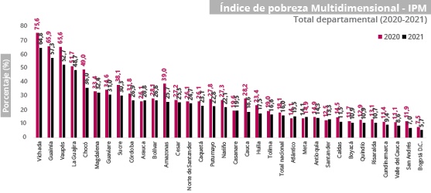
Fuente: DANE https://www.dane.gov.co/index.php/estadisticas-por-tema/pobreza-y-condiciones-de-vida/pobreza-multidimensional

Según la Gran Encuesta Integrada para Hogares del Dane a 2020 el 51,5% de los niños entre los 3 y 5 años asistían a un establecimiento educativo, existiendo una brecha de casi 20 puntos porcentuales entre la tasa de asistencia en zona urbana frente a la rural (55,9% y 38,7% respectivamente). Durante el año 2020 la cobertura y asistencia educativo se vio muy afectada por la pandemia la inasistencia escolar incrementó de 9% a 16,4%, fue muy crítico en los siguientes departamentos: en Vaupés (56,6%), Amazonas (41%) y Vichada (39, %).
Además, se destaca en las cifras del DANE que el 7,6% de niños y niñas tienen dificultades para acceder a servicios de primera infancia. Por otro lado, esta falencia en el acceso a servicios de primera infancia ha llevado a que en Colombia la desnutrición infantil sea una gran problemática que deben afrontar las entidades territoriales, de acuerdo con los datos de la última Encuesta nacional nutricional (Min Salud 2015) el 41% de niños de seis a 23 meses de edad tienen una dieta mínima aceptable lo que significa que más de la mitad de los niños en esta edad no tienen una dieta mínima aceptable, este es uno de los grandes retos. También, el INS de salud al inicio de 2022 lanzó una alerta pues las primeras 4 semanas del año dejaron un incremento del 36% en los casos de desnutrición aguda, moderada y severa respecto al 2021 en niños de 0 a 5 años.
La primera infancia tampoco ha sido ajena a las consecuencias del conflicto armado en Colombia, en la Política de Infancia y Adolescencia del Ministerio de Educación se expone que el 3,18% de las victimas del conflicto son niños y niñas entre los 0 y los 5 años.

- Contexto del Sistema General De Participaciones
Esta sección pretende ofrecer un breve contexto histórico sobre el proceso de ajuste y/o modificación de los artículos 356 y 357 de la Constitución y las razones para realizar cambios de fondo o de forma a la responsabilidad y distribución de los recursos, mediante los Actos Legislativos 01 de 1993 Y 01 de 1995 y, posteriormente, con los Actos Legislativos 01 de 2001 y 04 de 2007, enmarcados en la Ley 715 de 2001, aún vigente.
En el cuadro comparativo que se presenta en el Anexo 1, se relaciona el articulado de los Actos Legislativos y su evolución en el tiempo, para identificar los cambios introducidos por cada acto modificatorio de los artículos 356 y 357. Estos ajustes realizados, que también se podrán ver en el cuadro 1 de Transferencias de la Entidades Territoriales, trazan los cambios normativos siguiendo las metas propuestas en cada reforma, la problemática que pretendía resolver y la posición asumida con respecto a los sectores de Salud y Educación, principalmente.
El contexto del SGP se caracteriza por los ajustes que se han presentado ante los diferentes cambios del comportamiento del PIB, el consecuente comportamiento del recaudo tributario y el comportamiento de los Ingresos Corrientes Nacionales, que se han visto afectados por fenómenos como la pandemia, el entorno macroeconómico y, actualmente, por la migración y la reactivación económica gradual.

Transferencia a las Entidades Territoriales – principales cambios normativos
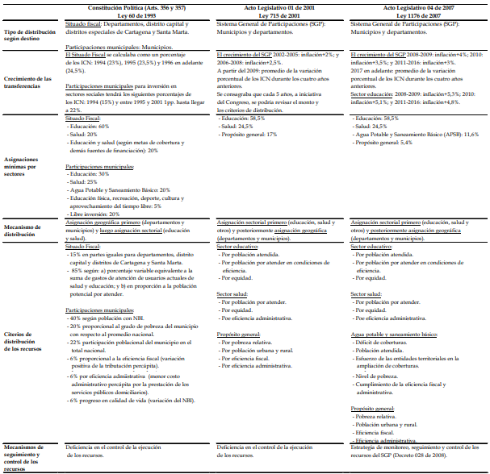
Fuente: Documentos de trabajo sobre Economía Regional. Contexto histórico y evolución del SGP en Colombia.
Núm. 205 de julio 2014, por Jaime Bonet, Gerson Javier Pérez V. y Jhorland Ayal. Página 19.

- Diagnóstico y Justificación
El Sistema General de Participaciones es el esquema mediante el cual se definen las transferencias de la Nación a los territorios para la financiación de los servicios que estos tienen a cargo en Educación, Salud, Agua Potable y Saneamiento Básico y otros sectores denominados de propósito general. Inicialmente, para determinar las asignaciones a los territorios se adelantan los siguientes pasos:
- 1° Definición del monto: Con la finalización del periodo de transición establecido en el Acto Legislativo 04 de 2007, en la actualidad, el incremento anual del monto global del SGP para ser distribuida en los territorios corresponde a “un porcentaje igual al promedio de la variación porcentual que hayan tenido los Ingresos Corrientes de la Nación durante los cuatro (4) años anteriores” (DNP, 2021, pág. 6).

- 2° Distribución de la bolsa entre los servicios que financia el sistema: El sistema tiene dos componentes, el de asignaciones especiales y asignaciones sectoriales (DNP, 2021), y una vez definido el monto los recursos, estos se distribuyen de acuerdo con los porcentajes que se presentan a continuación:
Ilustración 1: Esquema de Distribución del SGP
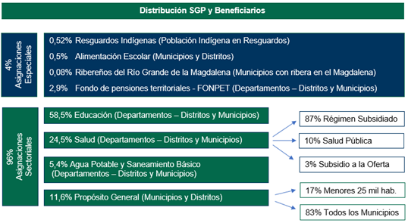
Fuente: Recomendaciones para la proyección y estimación de los recursos del Sistema General de Participaciones vigencia 2022, página 6. (DNP, 2021)
- 3°Asignación de los recursos para los departamento, municipio o distrito: Finalmente, a partir del comportamiento de las variables contempladas en los criterios de distribución definidos para cada componente, se determina la asignación correspondiente a cada Entidad Territorial (DNP, 2021).
De esta distribución, es importante mencionar algunos elementos sobre las asignaciones sectoriales de Educación y Salud, equivalentes al 83% del sistema, y respecto a la atención de la primera infancia, como asignación adicional:
- Educación: Estos recursos podrán financiar entre otros: pagos para la planta docente y administrativa, construcción de infraestructura, provisión de la canasta educativa y calidad. Y los criterios de asignación en los territorios responden a las variables de: a) matrícula atendida en la vigencia anterior, asignación por alumno y tipología educativa (Criterio: Población atendida), b) variación de la matrícula oficial (Criterio: población por atender en condiciones de eficiencia), y c) matrícula atendida en la vigencia anterior y reportada en el Sistema Integrado de Matrícula (SIMAT), calidad y NBI (Criterio: equidad). Criterios técnicos que deberían ser revisados a la luz de las nuevas dinámicas sociales y económicas de los territorios, ante su pérdida de capacidad discriminante. A continuación, se presenta la evolución de los recursos asignados a este componente:
Gráfico 1 Asignación al componente sectorial de educación 2002-2021, por categoría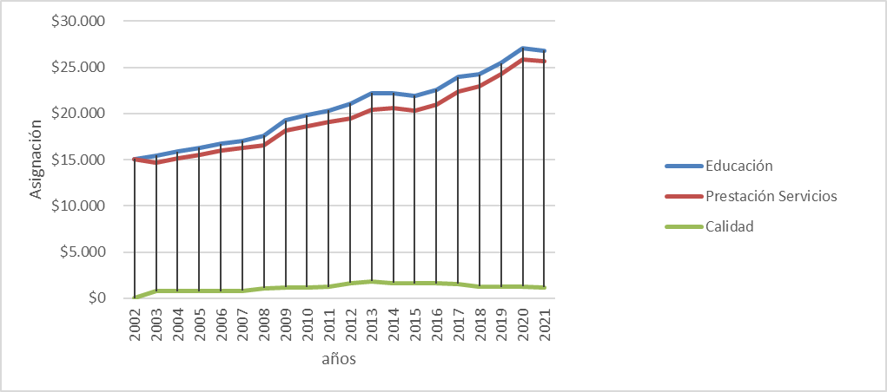
Fuente: https://sicodis.dnp.gov.co/logon.aspx?ReturnUrl=%2f, Fecha Reporte: miércoles, 13 de julio de 2022
Sin embargo, pese a que estos recursos son la principal fuente de financiación para cubrir el gasto en el servicio de educación pública de preescolar, básica y media, solo representan el 64% de las asignaciones destinadas para este servicio en el año 2015 (Diaz, Moreno y Ruiz, 2017). De esta forma, esta asignación es insuficiente para cubrir las necesidades del sector debido a la rigidez de varios elementos técnicos y metodológicos del sistema, como, por ejemplo, el distanciamiento entre las plantas viabilizadas por el Ministerio de Educación Nacional y las necesidades de los colegios en los territorios para la implementación de lineamientos como lo es la jornada única o no considerar los incrementos salariales derivados de los procesos de negociación de la Nación. Situación que compromete el presupuesto territorial y la prestación del servicio ante las reducidas fuentes de financiación alternativas.
De esta forma, los recursos del SGP son destinados principalmente para suplir los gastos de salarios y prestaciones sociales del personal docente y administrativo vinculados a los servicios de educación preescolar, básica y media, limitando el espacio fiscal para realizar inversiones en infraestructura, conectividad o calidad. Por ejemplo, para el año 2015, los recursos del SGP se distribuyeron de la siguiente manera: a) Gastos de personal el 56,3%, b) aportes patronales el 13,42%, y solamente en la construcción, ampliación y adecuación de infraestructura educativa el 3,1% (Fedesarrollo, 2017).
Así mismo, el desarrollo normativo del sector ha introducido nuevas funciones sin fuentes suficientes (0,5% del sistema), como es el caso del Programa de Alimentación Escolar, el cual presenta una baja participación de los recursos del sistema, a penas del 0,5% que se distribuye en los municipios del país, y los territorios optan por a la financiación del programa con asignaciones de otras fuentes o reducir la cobertura de este, reduciendo su impacto. Esta situación ya se ha advertido, por parte del Ministerio de Hacienda y Crédito Público, el cual señala que para el año 2013, ante la atomización de los recursos, se presentan bajas asignaciones como la del “Municipio de Abriaquí Antioquia, que recibió $6 millones y la totalidad de los recursos asignados para las entidades territoriales no certificadas en ese departamento apenas alcanzaban los $10 mil millones, impidiendo garantizar la universalidad del programa y con ellos induciendo problemas de inequidad entre los niños se benefician del programa y los que no” (MHCP, 2015, pág. 21)
Gráfico 2. Asignación al componente alimentación escolar 2002-2021

Nota: Cifras en MM, (2021=100)
Fuente: https://sicodis.dnp.gov.co/logon.aspx?ReturnUrl=%2f, Fecha Reporte: miércoles, 13 de julio de 2022
- Salud: Estos recursos cubren los gastos asociados con: la afiliación de población vulnerable al régimen subsidiado, la salud pública y subsidio a la oferta. Los criterios para la distribución de los recursos en los territorios incluyen “la información poblacional y de pobreza con base en los resultados del último censo realizado según lo certificado por el Departamento Administrativo Nacional de Estadística (DANE), que para la vigencia actual corresponde al Censo Nacional de Población y Vivienda (CNPV) 2018” (DNP, 2021, pág. 6). Sin embargo, debido a las implicaciones en la estabilidad de las finanzas públicas de la incorporación de los resultados del Censo en la actualidad se cuenta con un periodo de transición hasta el año 2022 establecido en el artículo 114 de la Ley 2159 de 2021, con el fin de garantizar “como mínimo, el 80 % de lo asignado por concepto de las once doceavas de la vigencia 2021” (DNP, 2021, pág. 6).

Gráfico 3 Asignación al componente sectorial de salud 2002-2021, por categoría
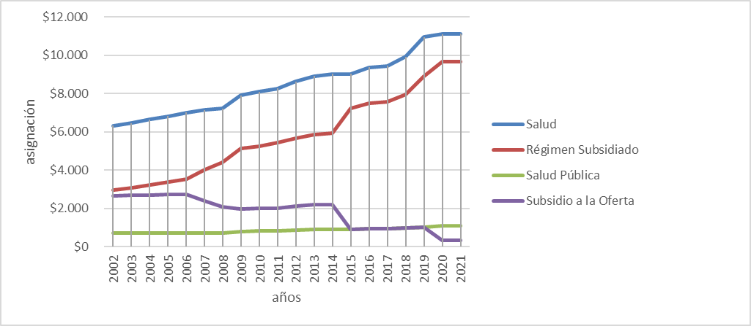
Nota: Cifras en MM, (2021=100)
Fuente: https://sicodis.dnp.gov.co/logon.aspx?ReturnUrl=%2f, Fecha Reporte: miércoles, 13 de julio de 2022
Para el año 2015, el SGP representó el 18% de las fuentes de financiación del Sistema General de Seguridad en Social en Salud – SGSSS, la segunda más importante después del 46,2% correspondiente a las cotizaciones (Diaz, Moreno, & Ruiz, 2017). Situación que recoge los cambios en los recursos del SGP destinados al financiamiento de la UPC del régimen subsidiado disminuyeron entre 2011 y 2013, como resultado del cambio de la metodología de asignación aplicada por el Ministerio de Salud y Protección Social a partir del 2011, al pasar de la asignación que se venía dando por cupos a afiliados efectivos. (Ley 1438 de 2011 y Decreto 971 de 2011), lo que limitó los recursos para la atención de urgencias, conforme lo señalado por el artículo 67 de la Ley 715 de 2001, estas atenciones siguen siendo obligatorias, pero deben ser pagadas con recursos distintos a los del SGP. Lo cual también incluye la atención de urgencias de los migrantes irregulares, que al ingresar al país no cuentan con una póliza de salud o no tengan capacidad de pago de acuerdo con lo dispuesto en el artículo 168 de la Ley 100 de 1993 y en concordancia con el artículo 67 de la Ley 715 de 2001 y la Ley 1751 de 2015.
NOTA JURIDICA ATENCIÓN A POBLACIÓN MIGRANTE

La población migrante ha venido creciendo en Colombia en los últimos años, al punto que, desde distintas regiones y países del mundo, bien por razones políticas, sociales, económicas, artísticas o científicas, según Migración Colombia, en los años 2019 y 2020, han ingresado al país 3.987.446 extranjeros de diferentes nacionalidades en 2019 y 1.000.560 en 2020, cifras que permiten hacer un análisis comparativo entre las entradas de extranjeros, por nacionalidad, en el último año frente al 2019. Por ejemplo, en el caso de los nacionales venezolanos se registró una variación del -82,7%, norteamericanos 67,4%, mexicanos 73,7%, entre otros. Estas cifras, junto a las históricas, permiten concluir que el flujo de extranjeros en Colombia es constante y gran parte de ellos ha decidido radicarse en Colombia que, como país receptor debe establecer en el ordenamiento jurídico, los derechos y garantías universales para migrantes. Es así como en el caso de los migrantes venezolanos, el gobierno nacional, está en el deber constitucional de garantizar los derechos de esta población, en atención a que, al tenor de lo establecido en el artículo primero de la Constitución, Colombia es un Estado Social de Derecho fundado en el respeto por la dignidad humana, en el trabajo y la solidaridad de las personas que integran la República y en la prevalencia del interés general. Complementa lo anterior, el artículo 100 superior que da por sentado que los extranjeros disfrutarán en Colombia de los mismos derechos civiles concedidos a los colombianos con ciertas condiciones legales.

Es innegable que, para la población venezolana residente en Colombia, debe, adicionalmente, tenerse presente lo dispuesto por el artículo 93 de la Constitución Política, relacionado con los tratados y convenios internacionales ratificados por el Congreso, que reconocen derechos humanos y que prohíben su limitación en estados de excepción y que prevalecen en el ordenamiento interno. En tal sentido, hacen parte del Bloque de Constitucionalidad y, por lo tanto, gozan de preferente rango constitucional. A ello se asocian el derecho al trabajo, a la educación y a la salud establecidos en la ley 146 de 1994.

El gobierno colombiano no ha sido ajeno a ello y para el efecto, mediante el Decreto 216 de 2021 o Estatuto Temporal de Protección para Migrantes Venezolanos Bajo Régimen de Protección Temporal, dicta disposiciones en materia migratoria y reglamenta lo arriba enunciado para esta población que se encuentra en territorio colombiano de manera regular o irregular.

Así las cosas, se fundamenta, a la luz del ordenamiento jurídico colombiano, la inclusión de esta población en las todas las instancias territoriales que, al igual que los civiles colombianos pueden ser atendidos con recursos territoriales y, por ende, con los provenientes de la Nación y del Sistema General de Participaciones.

- Los recursos para primera infancia no hacen parte de las asignaciones contempladas de manera directa en el sistema y solo son girados como adicionales y condicionados a un crecimiento real de la economía, certificado por el DANE, superior al 4%. Planteamiento que no generó un flujo constante y garantizado de recursos y que finalizó con el periodo de transición propuesto en el Acto Legislativo 04 de 2007. Como lo muestra la siguiente gráfica, la asignación de recursos para primera infancia durante la última década ha sido esporádica y de baja participación con respecto al total de los recursos del SGP.
Gráfico 4. Proporción asignación primera infancia con respecto al SGP

Fuente: https://sicodis.dnp.gov.co/logon.aspx?ReturnUrl=%2f, Fecha Reporte: miércoles, 13 de julio de 2022
Sin embargo, pese a esta situación, con la expedición de la Ley 1804 de 2016 “por la cual se establece la política de Estado para el Desarrollo Integral de la Primera Infancia de Cero a Siempre y se dictan otras disposiciones”, los territorios se integran en el proceso de implementación de esta política sin una fuente cierta y permanente que permita la adquisición de compromisos recurrentes asociados con la ampliación de cobertura y servicios asociados a la atención.
Gráfico 5. Asignación primera infancia SGP

Fuente: https://sicodis.dnp.gov.co/logon.aspx?ReturnUrl=%2f, Fecha Reporte: miércoles, 13 de julio de 2022

Como se describe en la gráfica, se evidencia que los recursos provienen solamente cuando el crecimiento del PIB supera un % específico, y los mismos se distribuyen para su uso optimo en las necesidades de la primera infancia, pero no son recursos recurrentes y no permiten generar una política clara de atención de esta. Como ejemplo de esta situación, tomamos de referencia el Conpes Social de 2015, y observamos que de los recursos allí asignados se distribuyeron para la atención integral de la primera infancia del SGP por un valor de $171.328 millones, provenientes del crecimiento económico superior al 4% en la vigencia 2013 (preliminar) y de las cifras definitivas de crecimiento económico de 2011 y 2010 certificadas por el DANE; y donde se describe que en virtud de lo establecido en el artículo 14º de la Ley 1176 de 2007, el Consejo Nacional de Política Social determinó la orientación de los recursos del SGP para la atención integral de la primera infancia en las siguientes líneas de inversión:

I. Mil primeros días de vida (gestación a 2 años).
a) Adecuación institucional para el fortalecimiento del acceso a los servicios de salud materno infantil.
b) Promoción de la participación de las personas, familias y comunidades en el desarrollo integral durante los mil primeros días de vida.
II. De 2 a 5 años.
Dotaciones pedagógicas para los hogares comunitarios en tránsito hacia las modalidades comunitarias de atención integral.
III. Todos los grupos etarios
c) Ampliación, mantenimiento, reparación y dotación de los ámbitos culturales y espacios recreativos accesibles y pertinentes para la primera infancia.
d) Cualificación y formación de talento humano que trabaja en el marco de la atención integral a la primera infancia.
e) Terminación de obras inconclusas bajo criterios excepcionales.
Este puntual ejemplo, nos describe la situación actual de la distribución de los recursos y de la dependencia de que los crecimientos sean superiores a un porcentaje, en este caso el 4%, para poder contar con recursos y cubrir decisiones de política en el ámbito territorial, tanto como garantes de los derechos de las niñas y los niños, como ejecutores de los recursos. Por lo anterior, es necesario que se puedan contar con recursos en una bolsa independiente.
Como conclusión de los elementos anteriormente expuestos, es deseable que las bolsas de educación y salud, y en general del SGP, crezcan de acuerdo con los compromisos que se financian con ellas; y adicionalmente adoptar un sistema de incentivos eficaz para formular metas sectoriales. Este crecimiento, necesario para garantizar la prestación del servicio, la inclusión permanente de la atención a la primera infancia para el cabal cumplimiento de las funciones asignadas en este servicio y para generar incentivos adecuados para el mejoramiento de la calidad, pone de manifiesto la necesidad de modificar el acto legislativo 04 de 2007 y fortalecer y asegurar el crecimiento de las partidas del sistema.

- Modificación propuesta a los artículos 356 y 357 de la Constitución
Ante la necesidad de modernizar el SGP, para avanzar hacia una política social integral que mitigue las desigualdades sociales y económicas existentes en los territorios, la presente propuesta de modificación constitucional persigue dos objetivos, el primero, incorporar la atención a primera infancia, como un compromiso histórico con las generaciones futuras. Y el segundo, modificar la metodología de estimación de la asignación al SGP, por una que permita el establecimiento de una partida presupuestal del sistema que contribuya con el reconocimiento de los costos reales de la provisión de los servicios que contempla y que permita la inversión en acciones orientadas a mejorar la calidad y eficiencia del gasto público. En este sentido, la presente sección describe las propuestas de modificación de la Constitución Política de Colombia, en sus artículos 356 y 357 para dar cumplimiento al mandado constitucional de asignación de los recursos fiscales suficientes para atender las competencias descentralizadas.

-Inclusión del servicio de atención a la Primera Infancia en el artículo 356 de la Constitución Política
En el marco de las realizaciones reconocidas en el artículo 4 de la Ley 1804 de 2016, las cuales se refieren a las “condiciones y estados que se materializan en la vida de cada niña y cada niño, y que hacen posible su desarrollo Integral” a través de las acciones articuladas entre la Nación y los territorios “encaminadas a asegurar que en cada uno de los entornos en los que transcurre la vida de los niños y niñas, existan las condiciones humanas, sociales y materiales para garantizar la promoción y potenciación de su desarrollo”, se hace necesario establecer una fuente financiera cierta y permanente que permita la ampliación de cobertura y servicios asociados.
Con esto, se reconoce la importancia de fortalecer la incidencia de la acción pública durante los primeros años de vida de las niñas y los niños, como etapa definitiva en su futuro, en términos del desarrollo cerebral, salud física y emocional, felicidad, capacidad de aprendizaje e incluso los ingresos de su etapa adulta. Los principios que orientan la política pública de primera infancia se enmarcan en la perspectiva de derechos y de protección integral, establecidos en la Constitución Política y en la Ley 1098 de 2006, y en el Sistema de Protección Social como el instrumento del Estado para garantizar los derechos.
Adicionalmente, en documentos de referencia de expertos y en recomendaciones de la Unesco para la Educación a 2030, en sus recomendaciones + Motivados por los importantes logros que hemos conseguido en la ampliación del acceso a la educación en los últimos 15 años, velaremos por que se proporcione educación primaria y secundaria de calidad, equitativa, gratuita y financiada con fondos públicos, durante 12 años, de los cuales al menos nueve serán obligatorios, consiguiendo así resultados de aprendizaje pertinentes. Alentamos también a que se imparta al menos un año de enseñanza preescolar de calidad, gratuita y obligatoria y a que todos los niños tengan acceso a una educación, atención y desarrollo de la primera infancia de calidad.
Nos comprometemos también a proporcionar oportunidades de educación y capacitación significativas para el gran número de niños y adolescentes no escolarizados, que precisan medidas inmediatas, sostenidas y específicas, a fin de velar por que todos los niños asistan a la escuela y aprendan.”
Los problemas que se han detectado desde la Ley 60 de 1993 y la misma constitución de 1991, han sido relacionadas con la inequidad generada por la distribución de los recursos, la ineficiencia del gasto, la poca inversión en calidad y los aumentos de los costos de la nómina; donde la política social del país este orientada a superar la pobreza, a dar reconocimiento a la niñez como sujeto de derechos, a dar plena garantía de estos derechos y a disponer de los recursos suficientes para implementar las condiciones necesarias para el desarrollo integral de la primera infancia. Es evidente la necesidad de eliminar las barreras que limitan la autonomía y el bienestar; que la cultura, las artes, la recreación y el deporte forman parte esencial en la construcción de tales capacidades; que la salud como derecho habilitante debe priorizar la prevención y la atención en el hogar, que se debe seguir mejorando los enfoques poblacionales, de género y diferenciales para que el conjunto de políticas, servicios e inversiones sociales garanticen derechos y construyan autonomía y movilidad para las mujeres, niños, jóvenes, personas mayores, personas con discapacidad, habitantes de la calle, grupos étnicos y migrantes; que la educación debe ser para toda la vida y de calidad, que empieza con la paternidad responsable, con hijos amados y deseados, con formación continua y pertinente a lo largo de la vida, con calidad y resultados de excelencia.
Invertir en la primera infancia, es garantizar el derecho a la formación integral para toda la población, es una apuesta en que la educación pública estatal sea de máximo nivel de calidad, pertinencia y relevancia, que aporta al desarrollo de cada región y su entorno, así como se constituye en un beneficio para toda la sociedad, garantizando los derechos humanos y contribuyendo en el mediano y largo plazo en elevar la productividad y crecimiento del país.
Se debe liderar la política de estado de primera infancia para asegurar los derechos fundamentales de los niños por nacer hasta los 5 primeros años de vida, reforzando el trabajo con las familias y con integración social; fortaleciendo la oferta en prejardín en distintas modalidades; se debe mejorar la infraestructura de los jardines infantiles para que sean espacios amigables con infraestructura adecuada y dotación pertinente, independientemente del lugar y nivel socioeconómico. La idea es trabajar sobre iniciativas que contribuyan al incremento de la inversión pública en la política social para la niñez.
Una de las necesidades más evidentes en el enfoque en la primera infancia, es en los beneficios que redundan en que cada uno de los municipios y departamentos del país puedan realizar inversión pública orientada de manera más eficiente a la población, direccionada principalmente en mejorar la infraestructura que permita cumplir las metas de salud y educación tanto del entorno familiar de los 0 a los 3 años, cómo la universalización del acceso a la educación preescolar para avanzar en el cumplimiento de lo establecido en la Ley General de Educación y Primera Infancia.
Frente a lo anterior y como ya lo mencionamos en el capítulo anterior, relacionado con las bolsas de educación y salud, y en general del SGP, es importante que los recursos crezcan de acuerdo con los compromisos que se financian con ella, especialmente cuando se habla de la primera infancia, donde se pretenden asegurar especialmente los recursos para la educación de la población de 0 a 3 años que no se encuentra cubierta en ninguna de las instancias ya previstas y que permitan garantizar la prestación del servicio , dar cabal cumplimiento de las funciones asignadas en este servicio y la generar incentivos adecuados para el mejoramiento de la calidad, como una inclusión permanente de la atención a la primera infancia. Esto afianza la idea de que los recursos para la primera infancia no pueden provenir de un residual de recursos de una bolsa, sino que, por el contrario, debe dejarse de manifiesto tener un espacio en esta gran bolsa que permita garantizar una educación inclusiva y de calidad que garantice su atención integral, como complemento a lo actualmente ofrecido y que permita asegurar que todas las niñas y niños completen su educación primaria y secundaria con formación integral de la mano de los maestros, las familias y las comunidades.
En este sentido, la inclusión de este servicio del sistema, además de brindar una estabilidad en la financiación de la atención a la primera infancia, fortalece los procesos de articulación, planeación presupuestal y orientación a resultados de los actores involucrados.

-Modificación del artículo 357 de la Constitución Política frente a las variables macroeconómicas para la determinación de recursos del SGP
La metodología de determinación de la asignación presupuestal del Sistema General de Participaciones ha sido sujeto de tres modificaciones, posteriores a la transformación del Situado Fiscal y participaciones municipales en Sistema. Con ello, se han incluido diferentes variables y criterios como inflación o el ingreso corriente de la nación (INC) y/o puntos adicionales de crecimiento para la definición de los recursos que serán distribuidos por componente en las Entidades Territoriales. En la siguiente ilustración se relacionan la evolución histórica de los criterios empleados y la normatividad asociada:

Ilustración 1: Evolución de los criterios de determinación de los recursos en el SGP
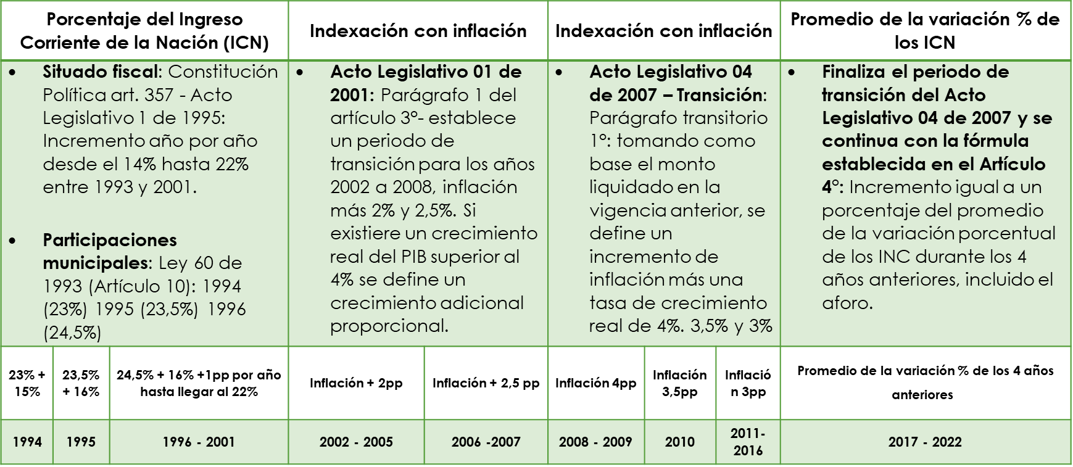

Fuente. Adaptación de Bonet, J., & Pérez, G. J. (2014).

Estos cambios metodológicos han derivado en fluctuaciones en las partidas destinadas a los territorios introduciendo incertidumbre a las finanzas públicas territoriales y no han incluido crecimientos generales importantes para ampliar la financiación de los servicios contemplados por el sistema, como se mencionó previamente. Como se observa en el gráfico 7, entre el periodo previo al año 2007, la participación de las transferencias llegó a máximos históricos del 40% de los ICN. Sin embargo, con la expedición del acto legislativo 04 de 2007, la participación disminuye hasta el año 2017.

Gráfico 6 Evolución del Sistema General de Participaciones (SGP), 2002-2021 | Gráfico 7 Porcentaje del SGP con respecto a los ICN
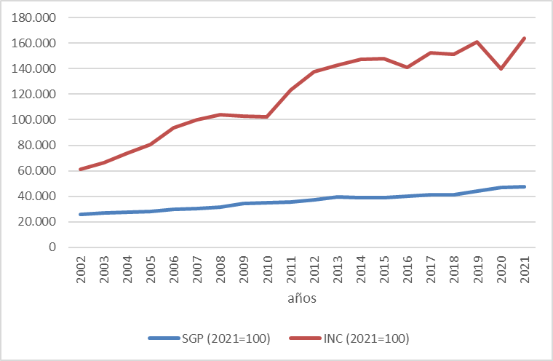 | 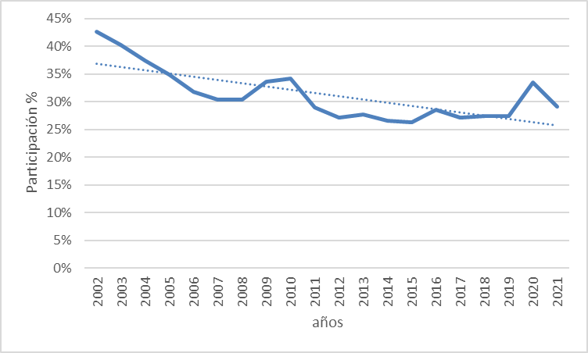
Cifras MM  Fuente: https://sicodis.dnp.gov.co/logon.aspx?ReturnUrl=%2f, MFMP 2022 | Fuente: https://sicodis.dnp.gov.co/logon.aspx?ReturnUrl=%2f, MFMP2022

Además de la inclusión del servicio de atención a la primera infancia al SGP, en la actualidad, una vez finalizado el periodo de transición definido en el Acto legislativo 04 de 2007, la dinámica de crecimiento de la bolsa de recursos del SGP pasa de basarse en la inflación más un porcentaje adicional, a la variación promedio de los últimos cuatro años de los Ingresos Corrientes de la Nación, estableciendo una dinámica procíclica del sistema. Este cambio en las variables ha derivado en una asignación presupuestal que mantiene la desconexión entre el monto estimado y los costos que financia, situación que profundiza las presiones fiscales en los territorios y que pueden comprometer la prestación del servicio, ya sea en términos de calidad y/o cobertura.
Teniendo en cuenta lo anterior, la problemática del SGP se puede resumir de la siguiente manera:
- Ausencia de coherencia entre el valor definido y los costos reales de los servicios que financia.
- Inexistencia de una participación permanente del servicio de atención a la primera infancia
- Pérdida de poder discriminante de las variables incluidas como criterios técnicos o de distribución para la asignación de las partidas presupuestales a los territorios.

Si bien, el cumplimiento de las funciones delegadas a los territorios debe ser respaldadas con las asignaciones presupuestales suficientes, a través del proceso de descentralización se desarrollan también bajo una inversión conjunta y concomitante Nación – Territorios. Es importante resaltar los principios fundamentales que persigue el Sistema General de Participaciones asociado con la contribución del sistema al fortalecimiento del acceso y la calidad de los servicios fundamentales que se desarrollan en el marco del estado social de derecho. En este sentido, se hace relevante realizar una revisión metodológica de las variables que actualmente definen la asignación de recursos al sistema, con el fin de establecer criterios y variables macroeconómicas que responden a la coyuntura económica y social que se enfrenta las finanzas públicas nacionales y territoriales.
En este sentido la presente propuesta de modificación del artículo 357 de la Constitución Política busca establecer:

- Incorporar un crecimiento de los componentes anteriormente mencionados a través del sistema.

- Ampliar el espacio fiscal para implementar acciones de fortalecimiento territorial hacia aspectos de calidad y modernización de los servicios abordados en el SGP.

- Ampliar el espacio fiscal para incluir de coyunturas sociales como la atención de población migrante y económicas como cambios es las estructuras de remuneración del personal vinculado para la prestación de estos servicios.

- Incorporar mayores recursos en el sistema para los territorios con el fin de dar cumplimiento a la Ley de Educación y Ley de Primera infancia.

- Necesidad de establecer el SGP como una fuente de financiación estable y bajo criterios técnicos que propendan por la calidad, eficiencia y sostenibilidad financiera del servicio prestado desde los territorios.

- Equidad en el acceso de la población a los servicios que financia el sistema ante la desigualdad en los ingresos de los territorios, que inciden en aspectos como cobertura y calidad en la oferta local.
En este sentido a continuación se presenta un escenario que combina criterios para la base como para los incrementos del sistema. Para el análisis se emplean los datos proyectados de los Ingresos Corrientes de la Nación presentados en el Marco Fiscal de Mediano Plazo 2022 y las proyecciones de inflación del Banco de la República:

Gráfico 8. Proyección de la asignación presupuestal para SGP propuesta vs situación actual
Situación Actual

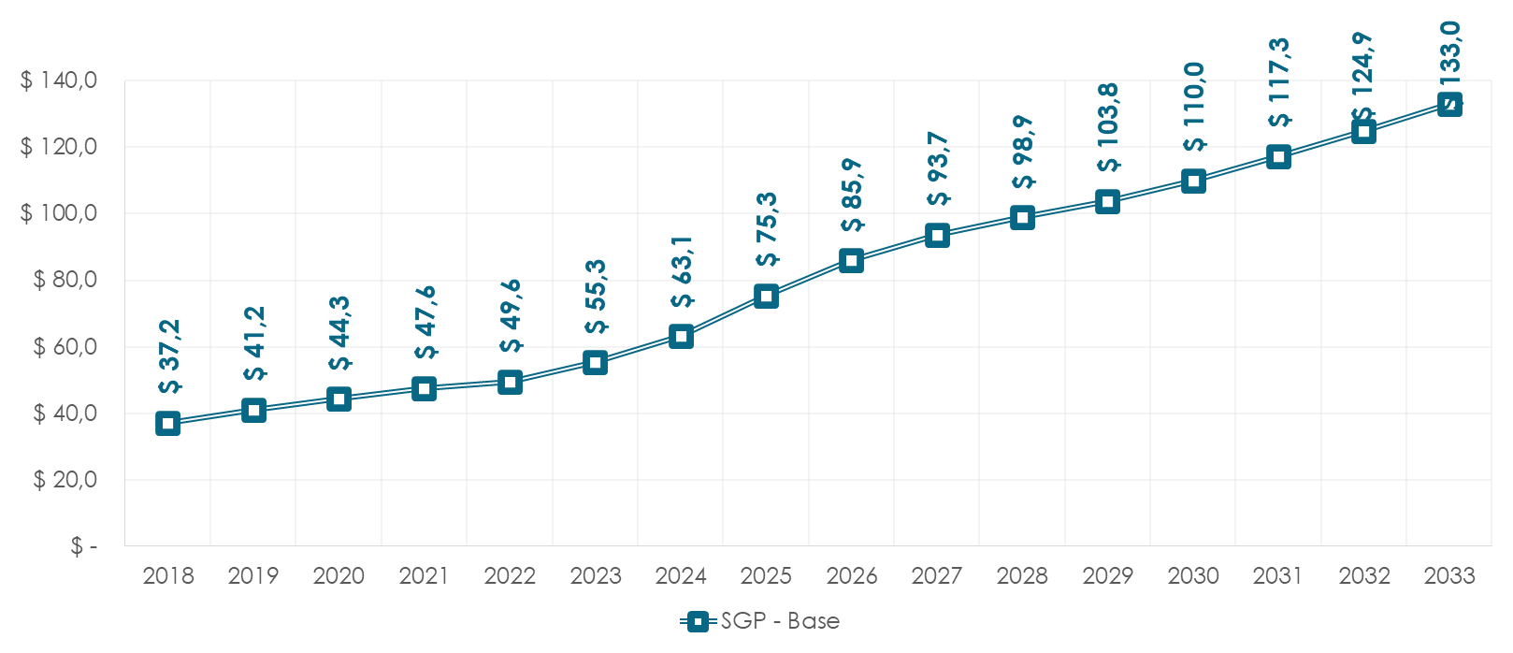
Incremento a partir del ICN
incremento anual en un % igual al promedio de la variación porcentual que hayan tenido los ingresos corrientes de la Nación durante los cuatro (4) años anteriores, incluido el correspondiente al aforo del presupuesto en ejecución.

Escenario propuesto Proyección de asignación SGP criterio actual vs propuesta sin RT

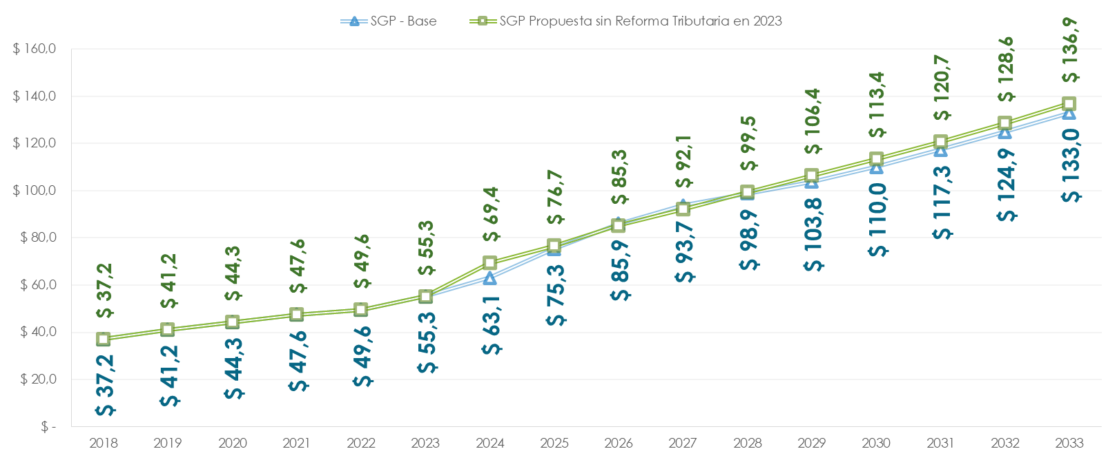
Propuesta Base + Incremento real:
El monto del Sistema General de Participaciones, SGP, de los Departamentos, Distritos y Municipios corresponderá para los años 2024, 2025 y 2026 el 26%, 28% y 30% respectivamente de los ingresos corrientes de la Nación. Para los años 2027 y 2028 el incremento del monto es la tasa de inflación causada, más una tasa de crecimiento real de 5%. En el año 2029 el incremento será igual a la tasa de inflación causada, más una tasa de crecimiento real de 4%.
A partir de la vigencia 2030 el incremento del monto del SGP es igual a la tasa de inflación causada, más una tasa de crecimiento real de 3,5%.

Fuente: Dirección de Estadísticas y Estudios Fiscales – Secretaría Distrital de Hacienda.
Este escenario propone la incorporación de un criterio de asignación que procura el crecimiento real y sostenido a lo largo del tiempo de las transferencias y reduce la incertidumbre sobre esta fuente, a la vez que permite la ampliación de un margen de recursos para la incorporación de las nuevas responsabilidades delegadas a los territorios como la atención a la primera infancia.
La propuesta incorpora una asignación del SGP en dos tramos. El primero, propone para los años 2024, 2025 y 2026 una asignación fija del 26%, 28% y 30% respectivamente de los ingresos corrientes de la Nación, y con ello permitir la participación de los territorios en los incrementos esperados de los ICN derivados de un mayor recaudo e ingresos petroleros, entre otros, de acuerdo con lo señalado en el Marco Fiscal de Mediano Plazo para 2022.
El segundo tramo, propone para los años 2027 y 2028 el incremento del monto es la tasa de inflación causada, más una tasa de crecimiento real de 5%. En el año 2029 el incremento será igual a la tasa de inflación causada, más una tasa de crecimiento real de 4% y a partir de la vigencia 2030 el incremento del monto del SGP es igual a la tasa de inflación causada, más una tasa de crecimiento real de 3,5%. Lo cual permitiría, reducir: a) el riesgo de financiación derivado de posibles fluctuaciones del ingreso, y así facilitar la estructuración de proyectos e inversiones con una visión de largo plazo y b) la incertidumbre fiscal, principalmente en periodos de recesión económica al mantener un nivel de gasto público estable que opera como elemento contra cíclico.
Finalmente es importante, mencionar dos elementos que debería acompañar esta transformación de los presupuestos territoriales. El primero, a la luz de la ampliación del espacio fiscal en los territorios, se hace necesario fortalecer las capacidades técnicas y de gestión ante este incremento en los recursos, con el fin de que la ejecución de las transferencias se enmarque en procesos de gasto bajo criterios de calidad, eficiencia y eficacia. El segundo, incentivar la generación de recursos propios a través de instrumentos como el catastro multipropósito, entre otro, así como los recursos de la Nación con el fin de no comprometer el cumplimiento de la regla fiscal.

- Pliego de modificaciones de la ponencia al Acto Legislativo

De esta forma, con el fin de asegurar la financiación de la atención de la primera infancia y establecer criterios de asignación de los recursos del sistema mediante el uso de variables macroeconómicas que responden a la coyuntura económica y social que se enfrenta las finanzas públicas nacionales y territoriales, a continuación, se presenta el articulado propuesto em este proyecto de Acto Legislativo por medio del cual se busca la modificación de los artículos 356 y 357 Constitución Política de la primera propuesta:

Proyecto de Acto de Legislativo | Propuesta para el primer debate | Explicación
Artículo 1°. El inciso 4° del artículo 356 de la  Constitución Política quedará así:  Los recursos del Sistema General de Participaciones  de los departamentos, distritos y municipios se  destinarán a la financiación de los servicios a su cargo,  dándoles prioridad a la atención de la primera infancia  entre los 0 y los 3 años a los servicios de educación,  incluyendo los 3 grados de preescolar, primaria,  secundaria y media, a los servicios de salud y servicios  públicos domiciliarios de agua potable y saneamiento  básico, garantizando la prestación y la ampliación de  coberturas con énfasis en la población pobre. | Artículo 1°. El inciso 4° del artículo 356 de la  Constitución Política quedará así:  Los recursos del Sistema General de Participaciones  de los departamentos, distritos y municipios se  destinarán a la financiación de los servicios a su cargo,  dándoles prioridad a la atención de la primera infancia  entre los 0 y los 3 5 años a los servicios de educación,  incluyendo los 3 grados de preescolar, primaria,  secundaria y media, a los servicios de salud y servicios  públicos domiciliarios de agua potable y saneamiento  básico, garantizando la prestación y la ampliación de  coberturas con énfasis en la población pobre. | Se corrige el error en el rango de edad para que sea considerada la primera infancia entre los 0 y los 5 años.
Artículo 2°. El artículo 357 de la Constitución  Política quedará así:  El monto del Sistema General de Participaciones,  SGP, de los Departamentos, Distritos y Municipios  corresponderá para los años 2024, 2025 y 2026 al 26%,  28% y 30% respectivamente de los ingresos corrientes  de la Nación.  Para los años 2027 y 2028 el incremento del monto  del Sistema General de Participaciones (SGP) será  igual a la tasa de inflación causada, más una tasa de  crecimiento real de 5%. En el año 2029 el incremento  será igual a la tasa de inflación causada, más una tasa  de crecimiento real de 4%. A partir de la vigencia 2030  el incremento será igual a la tasa de inflación causada,  más una tasa de crecimiento real de 3,5%. | Artículo 2°. El artículo 357 de la Constitución  Política quedará así:  El monto del Sistema General de Participaciones,  SGP, de los Departamentos, Distritos y Municipios  corresponderá para los años 2024, 2025 y 2026 al 26%,  28% y 30% respectivamente de los ingresos corrientes  de la Nación.  Para los años 2027 y 2028 el incremento del monto  del Sistema General de Participaciones (SGP) será  igual a la tasa de inflación causada, más una tasa de  crecimiento real de 5%. En el año 2029 el incremento  será igual a la tasa de inflación causada, más una tasa  de crecimiento real de 4%. A partir de la vigencia 2030  el incremento será igual a la tasa de inflación causada,  más una tasa de crecimiento real de 3,5%.  El diecisiete por ciento (17%) de los recursos de Propósito General del Sistema General de Participaciones, será distribuido entre los municipios con población inferior a 25.000 habitantes. Estos recursos se destinarán exclusivamente para inversión, conforme a las competencias asignadas por la ley. Estos recursos se distribuirán con base en los mismos criterios de población y pobreza definidos por la ley para la Participación de Propósito General.  Los municipios clasificados en las categorías cuarta, quinta y sexta, de conformidad con las normas vigentes, podrán destinar libremente, para inversión y otros gastos inherentes al funcionamiento de la administración municipal, hasta un cuarenta y dos (42%) de los recursos que perciban por concepto del Sistema General de Participaciones de Propósito General, exceptuando los recursos que se distribuyan de acuerdo con el inciso anterior.  Cuando una entidad territorial alcance coberturas universales y cumpla con los estándares de calidad establecidos por las autoridades competentes, en los sectores de educación, salud y/o servicios públicos domiciliarios de agua potable y saneamiento básico, previa certificación de la entidad nacional competente, podrá destinar los recursos excedentes a inversión en otros sectores de su competencia. El Gobierno Nacional reglamentará la materia. | Se agregan tres incisos del artículo 357 que habían sido eliminados por error en el Acto Legislativo.
Artículo 3°. Vigencia. El presente acto legislativo  rige a partir de su publicación, pero tendrá efectos en  los repartos del Sistema General de Participaciones de la  vigencia fiscal 2024 en adelante | Sin modificación

- CONFLICTO DE INTERESES – ARTÍCULO 291 DE LA LEY 5 DE 1992

En cumplimiento de lo dispuesto en el artículo 291 de la ley 5 de 1992, modificado por la ley 2003 de 2019, indicaré las circunstancias o eventos que potencialmente pueden generar un conflicto de interés para los honorables congresistas que discutan y decidan el presente proyecto de acto legislativo.

Considero que bajo ninguna razón se constituye un conflicto de interés sobre algún parlamentario, toda vez que la presente reforma busca modificar los artículos 356 y 357 de la Constitución Política de Colombia respecto al Sistema General de Participaciones, buscando ampliar el espacio presupuestal para incorporar de manera permanente el servicio de atención a la primera infancia y asegurar una dinámica creciente de asignación de recursos al sistema en términos reales que permita abordar las necesidades adicionales derivadas de las particularidades y dinámicas existentes en los territorios en términos de acceso, calidad y sostenibilidad financiera de los servicios de salud y educación.
Adicionalmente, la Corte Constitucional ha señalado que, por regla general, los actos legislativos no constituyen conflictos de interés. Sobre este asunto, afirmó el tribunal constitucional en sentencia C-1040 de 2005: “la regla general es que no cabe plantear impedimentos o recusaciones por conflicto de intereses con motivo del trámite de una reforma constitucional; estas figuras únicamente son procedentes en casos excepcionales en los que aparezca claramente demostrada la existencia de un interés privado concurrente en cabeza de un miembro del Congreso. Como por regla general las reformas constitucionales afectan por igual a todos los colombianos, independientemente de su condición o no de parlamentario, es inusual que algún congresista se encuentre particularmente privilegiado o perjudicado por un acto legislativo, y que, por lo mismo, de él se predique un conflicto de intereses. No se deben confundir, de un lado, los intereses políticos -inevitables en el ámbito parlamentario y sobre todo cuando se trata de reformar la Constitución- los cuales pueden concurrir con los intereses generales, con los denominados intereses meramente privados que, de otro lado, sí están excluidos por la figura del conflicto de intereses -tales como los intereses económicos particulares del congresista o los intereses meramente personales y subjetivos de orden no político-. De admitirse que los intereses políticos a favor o en contra de una reforma constitucional inhiben a los congresistas de participar en su tramitación, muchas normas de la Carta se tornarían irreformables o pétreas, como por ejemplo todas las normas sobre el Congreso de la República, las elecciones, los partidos, la relación entre el gobierno y la oposición y las entidades territoriales”.

- INICIATIVA LEGISLATIVA DEL CONGRESO DE LA REPÚBLICA PARA LA PRESENTACIÓN DE PROYECTOS DE ACTO LEGISLATIVO.

El Congreso cuenta con iniciativa legislativa para la presentación de proyectos de acto legislativo sobre cualquier tema, ya que ni la Constitución ni la Ley 5 de 1992 establecen limitación alguna, como sí se hace para ciertas leyes cuya iniciativa legislativa es privativa del Gobierno en tanto se refieran a las cuestiones contempladas en el artículo 142 del Reglamento del Congreso.
Tratándose de proyectos de acto legislativo los requisitos para su presentación y trámite son los consagrados en el Título XIII de la Constitución Política (art. 375 y s.s.) y en el Capítulo VII de la Ley 5 de 1992 (art. 219 y s.s.), como lo dijo la Corte Constitucional en la sentencia C-1200 de 2003.
Así las cosas, se cumple la regla de iniciativa legislativa cuando los proyectos de acto legislativo son presentados por diez (10) miembros del Congreso, sin que para ello haya lugar a estudiar el tema objeto de la reforma constitucional, pues la iniciativa constituyente no es privativa.
- Proposición
Con fundamento en las anteriores consideraciones, presentamos ponencia positiva y, en consecuencia, solicitamos a los Honorables Representantes que integran la Comisión Primera de la Cámara de Representantes, dar Primer Debate al Proyecto de Acto Legislativo número 117 de 2022 Cámara Por medio del cual se modifican los artículos 356 y 357 de la Constitución Política de Colombia” conforme al texto propuesto.

De los Honorables Congresistas,
SANTIAGO OSORIO MARIN  Representante a la Cámara | OSCAR HERNAN SANCHEZ Representante a la Cámara
JULIO CESAR TRIANA  Representante a la Cámara | JAMES MOSQUERA TORRES  Representante a la Cámara
EDUARD SARMIENTO  Representante a la Cámara | RUTH AMELIA CAICEDO  Representante a la Cámara
LUIS ALBERTO ALBAN  Representante a la Cámara | MARELEN CASTILLO TORRES  Representante a la Cámara
JOSE JAIME USCATEGUI  Representante a la Cámara | ANA PAOLA GARCÍA  Representante a la Cámara

TEXTO PROPUESTO PARA PRIMER DEBATE AL PROYECTO DE ACTO LEGISLATIVO 117 DE 2022 CÁMARA
“Por medio del cual se modifican los artículos 356 y 357 de la Constitución Política de Colombia”
***
EL CONGRESO DE COLOMBIA
DECRETA:

ARTÍCULO 1. El inciso 4° del artículo 356 de la Constitución Política quedará así:

Los recursos del Sistema General de Participaciones de los departamentos, distritos y municipios se destinarán a la financiación de los servicios a su cargo, dándoles prioridad a la atención de la primera infancia entre los 0 y los 3 5 años a los servicios de educación, incluyendo los 3 grados de preescolar, primaria, secundaria y media, a los servicios de salud y servicios públicos domiciliarios de agua potable y saneamiento básico, garantizando la prestación y la ampliación de coberturas con énfasis en la población pobre.

ARTÍCULO 2. El artículo 357 de la Constitución Política quedará así:

El monto del Sistema General de Participaciones, SGP, de los Departamentos, Distritos y Municipios corresponderá para los años 2024, 2025 y 2026 al 26%, 28% y 30% respectivamente de los ingresos corrientes de la Nación.
Para los años 2027 y 2028 el incremento del monto del Sistema General de Participaciones (SGP) será igual a la tasa de inflación causada, más una tasa de crecimiento real de 5%. En el año 2029 el incremento será igual a la tasa de inflación causada, más una tasa de crecimiento real de 4%. A partir de la vigencia 2030 el incremento será igual a la tasa de inflación causada, más una tasa de crecimiento real de 3,5%.
El diecisiete por ciento (17%) de los recursos de Propósito General del Sistema General de Participaciones, será distribuido entre los municipios con población inferior a 25.000 habitantes. Estos recursos se destinarán exclusivamente para inversión, conforme a las competencias asignadas por la ley. Estos recursos se distribuirán con base en los mismos criterios de población y pobreza definidos por la ley para la Participación de Propósito General.

Los municipios clasificados en las categorías cuarta, quinta y sexta, de conformidad con las normas vigentes, podrán destinar libremente, para inversión y otros gastos inherentes al funcionamiento de la administración municipal, hasta un cuarenta y dos (42%) de los recursos que perciban por concepto del Sistema General de Participaciones de Propósito General, exceptuando los recursos que se distribuyan de acuerdo con el inciso anterior.

Cuando una entidad territorial alcance coberturas universales y cumpla con los estándares de calidad establecidos por las autoridades competentes, en los sectores de educación, salud y/o servicios públicos domiciliarios de agua potable y saneamiento básico, previa certificación de la entidad nacional competente, podrá destinar los recursos excedentes a inversión en otros sectores de su competencia. El Gobierno Nacional reglamentará la materia.

ARTÍCULO 3°. Vigencia. El presente acto legislativo rige a partir de su publicación, pero tendrá efectos en los repartos del Sistema General de Participaciones de la
vigencia fiscal 2024 en adelante.

De los Honorables Congresistas,

SANTIAGO OSORIO MARIN  Representante a la Cámara | OSCAR HERNAN SANCHEZ Representante a la Cámara
JOSE JAIME USCATEGUI  Representante a la Cámara | ANA PAOLA GARCÍA  Representante a la Cámara
JULIO CESAR TRIANA  Representante a la Cámara | JAMES MOSQUERA TORRES  Representante a la Cámara
EDUARD SARMIENTO  Representante a la Cámara | RUTH AMELIA CAICEDO  Representante a la Cámara
LUIS ALBERTO ALBAN  Representante a la Cámara | MARELEN CASTILLO TORRES  Representante a la Cámara

BIBLIOGRAFÍA
Bonet, J., Pérez, G., & Ayala, J. (2014). Contexto histórico y evolución del SGP en Colombia. Documentos de Trabajo Sobre Economía Regional y Urbana; No. 205.
Diaz, E., Moreno, O., & Ruiz, C. (2017). Efecto redistributivo del Sistema General de Participaciones. Bogotá: Contraloría General de la República.
DNP. (2021). RECOMENDACIONES PARA LA PROYECCIÓN Y ESTIMACIÓN DE LOS RECURSOS DEL SISTEMA GENERAL DE PARTICIPACIONES VIGENCIA 2022. Bogotá: DNP.
Fedesarrollo. (15 de julio de 2022). Revisión de Gasto Sector Educación. Obtenido de Fedesarrollo: https://www.repository.fedesarrollo.org.co/bitstream/handle/11445/3506/Repor_Julio_2017_Ariza_Quiroga_y_Ardila_Educacion.pdf?sequence=1&isAllowed=y#:~:text=Como%20se%20esboz%C3%B3%20en%20la,8%2C5%25%20a%20inversi%C3%B3n.
MHCP (2015). Diagnóstico del sistema actual de transferencias para el Sector Educación y ajustes propuesto. Bogotá. MHCP.
Referencias Jurídicas:
1. Constitución Política de Colombia. Constitución Política de Colombia (1991) (vlex.com)
2. https://dapre.presidencia.gov.co › normativa › actos-legislativos, Actos legislativos 01 de 1993, 01 de 1995, 01 de 2001 y 04 de 2007.
Leyes:
1. Ley 715 de 2001. Función Pública, https://funcionpublica.gov.co/eva/gestornormativo/norma.
2. Ley 146 de 1994. vlex.com
3. Ley 358 de 1997. vlex.com
4. Ley 549 y 550 de 1999. vlex.com
5. Ley 617 de 2000. vlex.com
Decretos:
1. Decreto 216 de 2021, https://funcionpublica.gov.co/eva/gestornormativo/norma
Documentos:
1. Cámara de Representantes. Proyecto de ley 057 de 2018 C.
2. Ministerio de Hacienda y Crédito Público. 10 años de Transformación fiscal territorial en Colombia 1998-2008. Bogotá, 2009.

ANEXO 1. CUADRO EVOLUTIVO DE LA NORMATIVIDAD DE LOS ART. 356 Y 357 DE LA CONSTITUCIÓN POLÍTICA
CONSTITUCIÓN POLÍTICA DE COLOMBIA 1991 | ACTOS LEGISLATIVOS 01 DE 1993 Y 01 de 1995 | ACTO LEGISLATIVO 01 DE 2001 | ACTO LEGISLATIVO 04 DE 2007 | LEY 715 DE 2001
Artículo 356. Texto Aprobado por la Asamblea Nacional Constituyente de 1991 Salvo lo dispuesto por la Constitución, la ley, a iniciativa del Gobierno, fijará los servicios a cargo de la nación y de las entidades territoriales. Determinará, así mismo, el situado fiscal, esto es, el porcentaje de los ingresos corrientes de la Nación que será cedido a los departamentos, el distrito capital y los distritos especiales de Cartagena y Santa Marta, para la atención directa, o a través de los municipios, de los servicios que se les asignen. Los recursos del situado fiscal se destinarán a financiar la educación preescolar, primaria, secundaria y media, y la salud, en los niveles que la ley señale, con especial atención a los niños. El situado fiscal aumentará anualmente hasta llegar a un porcentaje de los ingresos corrientes de la Nación que permita atender adecuadamente los servicios para los cuales está destinado. Con este fin, se incorporarán a él la retención del impuesto a las ventas y todos los demás recursos que la Nación transfiere directamente para cubrir gastos en los citados niveles de educación. La ley fijará los plazos para la cesión de estos ingresos y el traslado de las correspondientes obligaciones, establecerá las condiciones en que cada departamento asumirá la atención de los mencionados servicios y podrá autorizar a los municipios para prestarlos directamente en forma individual o asociada. No se podrán descentralizar responsabilidades sin la previa asignación de los recursos fiscales suficientes para atenderlas. Un quince por ciento del situado fiscal se distribuirá por partes iguales entre los departamentos, el Distrito Capital y los Distritos de Cartagena y Santa Marta. El resto se asignará en proporción al número de usuarios actuales y potenciales de los servicios mencionados, teniendo en cuenta, además, el esfuerzo fiscal ponderado y la eficiencia administrativa de la respectiva entidad territorial. Cada cinco años la ley a iniciativa de los miembros del Congreso, podrá revisar estos porcentajes de distribución | Artículo 356. Texto del Acto Legislativo 01 de 1993, Artículo 2 Salvo lo dispuesto por la Constitución, la ley, a iniciativa del Gobierno, fijará los servicios a cargo de la Nación y de las entidades territoriales. Determinará, así mismo, el situado fiscal, esto es, el porcentaje de los ingresos corrientes de la Nación que será cedido a los departamentos, el Distrito Capital y los Distritos Especiales de Cartagena, Santa Marta y Barranquilla, para la atención directa, o a través de los municipios, de los servicios que se les asignen. Los recursos del situado fiscal se destinarán a financiar la educación preescolar, primaria, secundaria y media, y la salud, en los niveles que la ley señale, con especial atención a los niños. El situado fiscal aumentará anualmente hasta llegar a un porcentaje de los ingresos corrientes de la Nación que permita atender adecuadamente los servicios para los cuales está destinado. Con este fin, se incorporarán a él la retención del impuesto a las ventas y todos los demás recursos que la Nación transfiere directamente para cubrir gastos en los citados niveles de educación. La ley fijará los plazos para la cesión de estos ingresos y el traslado de las correspondientes obligaciones, establecerá las condiciones en que cada departamento asumirá la atención de los mencionados servicios y podrá autorizar a los municipios para prestarlos directamente en forma individual o asociada. No se podrán descentralizar responsabilidades sin la previa asignación de los recursos fiscales suficientes para atenderlas. Un quince por ciento del situado fiscal se distribuirá por parte iguales entre los departamentos, el Distrito Capital y los Distritos de Cartagena, Santa Marta y Barranquilla. El resto se asignará en proporción al número de usuarios actuales y potenciales de los servicios mencionados, teniendo en cuenta, además, el esfuerzo fiscal ponderado y la eficiencia administrativa de la respectiva entidad territorial. Cada cinco años la ley, a iniciativa de los miembros del Congreso, podrá revisar estos porcentajes de distribución | ARTICULO 356. (Modificado. Acto legislativo 1 de 2001 Artículo.2) Salvo lo dispuesto por la Constitución, la ley, a iniciativa del Gobierno, fijará los servicios a cargo de la Nación y de los Departamentos, Distritos, y Municipios. Para efecto de atender los servicios a cargo de éstos y a proveer los recursos para financiar adecuadamente su prestación, se crea el Sistema General de Participaciones de los Departamentos, Distritos y Municipios. Los Distritos tendrán las mismas competencias que los municipios y departamentos para efectos de la distribución del Sistema General de Participaciones que establezca la ley. Para estos efectos, serán beneficiarias las entidades territoriales indígenas, una vez constituidas. Así mismo, la ley establecerá como beneficiarios a los resguardos indígenas, siempre y cuando estos no se hayan constituido en entidad territorial indígena. Los recursos del Sistema General de Participaciones de los departamentos, distritos y municipios se destinarán a la financiación de los servicios a su cargo, dándole prioridad al servicio de salud y los servicios de educación preescolar, primaria, secundaria y media, garantizando la prestación de los servicios y la ampliación de cobertura. Teniendo en cuenta los principios de solidaridad, complementariedad y subsidiariedad, la ley señalará los casos en los cuales la Nación podrá concurrir a la financiación de los gastos en los servicios que sean señalados por la ley como de competencia de los departamentos, distritos y municipios. La ley reglamentará los criterios de distribución del Sistema General de Participaciones de los Departamentos, Distritos, y Municipios, de acuerdo con las competencias que le asigne a cada una de estas entidades; y contendrá las disposiciones necesarias para poner en operación el Sistema General de Participaciones de éstas, incorporando principios sobre distribución que tengan en cuenta los siguientes criterios: a) Para educación y salud: población atendida y por atender, reparto entre población urbana y rural, eficiencia administrativa y fiscal, y equidad; b) Para otros sectores: población, reparto entre población y urbana y rural, eficiencia administrativa y fiscal, y pobreza relativa. No se podrá descentralizar competencias sin la previa asignación de los recursos fiscales suficientes para atenderlas. Los recursos del Sistema General de Participaciones de los Departamentos, Distritos, y Municipios se distribuirán por sectores que defina la ley. El monto de recursos que se asigne para los sectores de salud y educación no podrá ser inferior al que se transfería a la expedición del presente acto legislativo a cada uno de estos sectores. | Artículo 356. Inciso 4, Modificado por el art. 1, Acto Legislativo 04 de 2007, así: Los recursos del Sistema General de Participaciones de los departamentos, distritos y municipios se destinarán a la financiación de los servicios a su cargo, dándoles prioridad al servicio de salud, los servicios de educación, preescolar, primaria, secundaria y media, y servicios públicos domiciliarios de agua potable y saneamiento básico, garantizando la prestación y la ampliación de coberturas con énfasis en la población pobre.  Art. 356. Literal a), Modificado por el art. 2, Acto Legislativo 04 de 2007, así: a) Para educación, salud y agua potable y saneamiento básico: población atendida y por atender, reparto entre población urbana y rural, eficiencia administrativa y fiscal, y equidad. En la distribución por entidad territorial de cada uno de los componentes del Sistema General de Participaciones, se dará prioridad a factores que favorezcan a la población pobre, en los términos que establezca la ley.  ADICIONES AL ART. 356.  Adicionado por el art. 3, Acto Legislativo 04 de 2007, así: El Gobierno Nacional definirá una estrategia de monitoreo, seguimiento y control integral al gasto ejecutado por las entidades territoriales con recursos del Sistema General de Participaciones, para asegurar el cumplimiento de metas de cobertura y calidad. Esta estrategia deberá fortalecer los espacios para la participación ciudadana en el control social y en los procesos de rendición de cuentas. Para dar aplicación y cumplimiento a lo dispuesto en el inciso anterior, el Gobierno Nacional, en un término no mayor a seis (6) meses contados a partir de la expedición del presente acto legislativo, regulará, entre otros aspectos, lo pertinente para definir los eventos en los cuales está en riesgo la prestación adecuada de los servicios a cargo de las entidades territoriales, las medidas que puede adoptar para evitar tal situación y la determinación efectiva de los correctivos necesarios a que haya lugar. | Gira en torno a los artículos 151, 288, 356 y 357 (Acto Legislativo 01 de 2001). dicta normas orgánicas en materia de recursos y competencias de conformidad con los artículos 151, 288, 356 y 357 (Acto Legislativo 01 de 2001) de la Constitución Política y se dictan otras disposiciones para organizar la prestación de los servicios de educación y salud, entre otros.  Artículos constitucionales relacionados:  Artículo 151.  Artículo 151. El Congreso expedirá leyes orgánicas a las cuales estará sujeto el ejercicio de la actividad legislativa. Por medio de ellas se establecerán los reglamentos del Congreso y de cada una de las Cámaras, las normas sobre preparación, aprobación y ejecución del presupuesto de rentas y ley de apropiaciones y del plan general de desarrollo, y las relativas a la asignación de competencias normativas a las entidades territoriales. Las leyes orgánicas requerirán, para su aprobación, la mayoría absoluta de los votos de los miembros de una y otra Cámara.  Artículo 288. La ley orgánica de ordenamiento territorial establecerá la distribución de competencias entre la Nación y las entidades territoriales. Las competencias atribuidas a los distintos niveles territoriales serán ejercidas conforme a los principios de coordinación, concurrencia y subsidiariedad en los términos que establezca la ley.
Artículo 357.  Texto Aprobado en la Asamblea Nacional Constituyente en 1991 Los municipios participarán en los ingresos corrientes de la Nación. La Ley, a iniciativa del Gobierno, determinará el porcentaje mínimo de esa participación y definirá las áreas prioritarias de inversión social que se financiarán con dichos recursos. Para los efectos de esta participación, la Ley determinará los resguardos indígenas que serán considerados como municipios. Los recursos provenientes de esta participación serán distribuidos por la Ley de conformidad con los siguientes criterios: sesenta por ciento en proporción directa al número de habitantes con necesidades básicas insatisfechas y al nivel relativo de pobreza de la población del respectivo municipio; el resto en función de la población total, la eficiencia fiscal y administrativa y el progreso demostrado en calidad de vida, asignando en forma exclusiva un porcentaje de esta parte a los municipios menores de 50.000 habitantes. La ley precisará el alcance, los criterios de distribución aquí previstos y dispondrá que un porcentaje de estos ingresos se invierte en las zonas rurales. Cada cinco años, la ley a iniciativa del Congreso, podrá revisar estos porcentajes de distribución. PARÀGRAFO. La participación de los municipios en los ingresos corrientes de la Nación se incrementará, año por año, del catorce por ciento de 1993 hasta alcanzar el veintidós por ciento como mínimo en el 2002. La Ley fijará el aumento gradual de estas transferencias y definirá las nuevas responsabilidades que en materia de inversión social asumirán los municipios y las condiciones para su cumplimiento. Sus autoridades deberán demostrar a los organismos de evaluación y control de resultados la eficiente y correcta aplicación de estos recursos y, en caso de mal manejo, se harán acreedores a las sanciones que establezca la Ley. Estarán excluidos de la participación anterior, los impuestos nuevos cuando el Congreso así lo determine y, por el primer año de vigencia, los ajustes a tributos existentes y los que se arbitren por medidas de emergencia económica. Texto Derogado por el Acto Legislativo 1 de 1995, Artículo 1 | Acto Legislativo 01 de 1995.  Artículo 357. Texto del Acto Legislativo 01 de 1995, Artículo 1 Los municipios participarán en los ingresos corrientes de la Nación. La ley, a iniciativa del Gobierno, determinará el porcentaje mínimo de esa participación y definirá las áreas prioritarias de inversión social que se financiarán con dichos recursos. Para los efectos de esa participación, la ley determinará los resguardos indígenas que serán considerados como municipios.  Los recursos provenientes de esa participación serán distribuidos por la ley de conformidad con los siguientes criterios: el sesenta por ciento (60%) en proporción directa al número de habitantes con necesidades básicas insatisfechas y al nivel relativo de pobreza de la población del respectivo municipio; el resto en función de la población total, la eficiencia fiscal y administrativa y el progreso demostrado en calidad de vida, asignando en forma exclusiva un porcentaje de esa parte a los municipios menores de 50.000 habitantes. La ley precisará el alcance, los criterios de distribución aquí previstos, y dispondrá que un porcentaje de estos ingresos se invierta en las zonas rurales. Cada cinco (5) años, la ley a iniciativa del Congreso, podrá revisar estos porcentajes de distribución. Parágrafo. La participación de los municipios en los ingresos corrientes de la Nación se incrementará, año por año, del catorce por ciento (14%) de 1993 hasta alcanzar el veintidós por ciento (22%) como mínimo en el 2001. La ley fijará el aumento gradual de estas transferencias y definirá las nuevas responsabilidades que en materia de inversión social asumirán los municipios y las condiciones para su cumplimiento. Sus autoridades deberán demostrar a los organismos de evaluación y control de resultados la eficiente y correcta aplicación de estos recursos y, en caso de mal manejo, se harán acreedores a las sanciones que establezca la ley. Estarán excluidos de la participación anterior, los impuestos nuevos cuando el Congreso así lo determine y, por el primer año de vigencia, los ajustes a los tributos existentes y los que se arbitren por medidas de emergencia económica. A partir del año 2000, los municipios clasificados en las categorías cuarta, quinta y sexta, de conformidad con las normas vigentes, podrán destinar libremente, para inversión o para otros gastos, hasta un quince por ciento (15%) de los recursos que perciban por concepto de la participación. Parágrafo transitorio primero. Establéese para los años 1995 a 1999, inclusive, un período de transición durante el cual los municipios, de conformidad con la categorización consagrada en las normas vigentes, destinarán libremente para inversión o para otros gastos, un porcentaje máximo de los recursos de la participación, de la siguiente forma: Categorías 2ª y 3ª: Hasta el 25% en 1995; hasta el 20% en 1996; hasta el 15% en 1997; hasta el 10% en 1998, y hasta el 5% en 1999. Categorías 4ª, 5ª y 6ª: Hasta el 30% en 1995; hasta el 27% en 1996; hasta el 24% en 1997; hasta el 21% en 1998, y hasta el 18% en 1999. El parágrafo transitorio segundo, quedará así: A partir de 1996 y hasta el año 1999, inclusive, un porcentaje creciente de la participación se distribuirá entre los municipios de acuerdo con los criterios establecidos en este artículo, de la siguiente manera: el 50% en 1996; el 60% en 1997; el 70% en 1998 y el 85% en 1999. El porcentaje restante de la participación en cada uno de los años del período de transición se distribuirá en proporción directa al valor que hayan recibido los municipios y distritos por concepto de la transferencia del IVA en 1992. A partir del año 2000 entrarán en plena vigencia los criterios establecidos en el presente artículo para distribuir la participación. Texto Derogado por el Acto Legislativo 1 de 2001, Artículo 3. | ARTICULO 357. (Modificado. Acto Legislativo 01 de 2001 Artículo 3°) El monto del Sistema General de Participaciones de los Departamentos, Distritos y Municipios se incrementará anualmente en un porcentaje igual al promedio de la variación porcentual que hayan tenido los ingresos Corrientes de la Nación durante los cuatro (4) años anteriores, incluida la correspondiente al aforo del presupuesto en ejecución. Para efectos del cálculo de la variación de los ingresos corrientes de la Nación a que se refiere el inciso anterior, estarán excluidos los tributos que se arbitren por medidas de estados de excepción, salvo que el Congreso, durante el año siguiente les otorgue el carácter permanente. Los municipios clasificados en las categorías cuarta, quinta y sexta, de conformidad con las normas vigentes, podrán destinar libremente, para inversión y otros gastos inherentes al funcionamiento de la administración municipal, hasta un veintiocho (28%) de los recursos que perciban por concepto del Sistema General de Participaciones de los Departamentos, Distritos y Municipios, exceptuando los recursos que se destinen para educación y salud. PARÁGRAFO TRANSITORIO 1°. El Sistema General de Participaciones de los Departamentos, Distritos y Municipios tendrá como base inicial el monto de los recursos que la Nación transfería a las entidades territoriales antes de entrar en vigencia este acto legislativo, por concepto de situado fiscal, participación de los municipios en los ingresos corrientes de la Nación y las transferencias complementarias al situado fiscal para educación, que para el año 2001 se valoran en la suma de diez punto novecientos sesenta y dos (10.962) billones de pesos. En el caso de educación, la base inicial contempla los costos por concepto de docentes y administrativos pagados con situado fiscal y el fondo de compensación educativa, docentes y otros gastos en educación financiados a nivel distrital y municipal con las participaciones en los ingresos corrientes de la nación, y los docentes, personal administrativo de los planteles educativos y directivos docentes departamentales y municipales pagados con recursos propios, todos ellos a 1° de noviembre del 2000. Esta incorporación será automática a partir del 1° de enero de 2002. PARÁGRAFO TRANSITORIO 2°. Durante los años comprendidos entre 2002 y 2008 el monto del Sistema General de Participaciones crecerá en un porcentaje igual al de la tasa de inflación causada, más un crecimiento adicional que aumentará en forma escalonada así: Para los años 2002, 2003, 2004 y 2005 el incremento será de 2%; para los años 2006, 2007 y 2008 el incremento será de 2.5%. Si durante el período de transición el crecimiento real de la economía (producto interno bruto) certificado por el DANE en el mes de mayo del año siguiente es superior al 4%, el crecimiento adicional del Sistema General de Participaciones de que trata el presente parágrafo se incrementará en una proporción equivalente al crecimiento que supere el 4%, previo descuento de los porcentajes que la Nación haya tenido que asumir, cuando el crecimiento real de la economía no haya sido suficiente para financiar el 2% adicional durante los años 2002, 2003, 2004 y 2005, y 2.5% adicional para los años 2006, 2007 y 2008. PARÁGRAFO TRANSITORIO 3°. Al finalizar el período de transición, el porcentaje de los ingresos corrientes de la Nación destinados para el Sistema General de Participación será como mínimo el porcentaje que constitucionalmente se transfiera en el año 2001. La Ley, a iniciativa del Congreso, establecerá la gradualidad del incremento autorizado en este parágrafo. En todo caso, después del período de transición, el Congreso, cada cinco años y a iniciativa propia a través de ley, podrá incrementar el porcentaje. Igualmente, durante la vigencia del Sistema General de Participaciones de los Departamentos, Distritos, y Municipios, el Congreso de la República, podrá revisar por iniciativa propia cada cinco años, la base de liquidación de éste. | ARTICULO 357.Desarrollado por la Ley 1176 de 2007 , Modificado por el Acto Legislativo No. 01 de 1995 , Modificado por el Acto Legislativo No. 01 de 2001 , Modificado por el art. 4, Acto Legislativo 04 de 2007, así: El Sistema General de Participaciones de los Departamentos, Distritos y Municipios se incrementará anualmente en un porcentaje igual al promedio de la variación porcentual que hayan tenido los ingresos corrientes de la Nación durante los cuatro (4) años anteriores, incluido el correspondiente al aforo del presupuesto en ejecución. Para efectos del cálculo de la variación de los ingresos corrientes de la Nación a que se refiere el inciso anterior, estarán excluidos los tributos que se arbitren por medidas de estado de excepción salvo que el Congreso, durante el año siguiente, les otorgue el carácter permanente. El diecisiete por ciento (17%) de los recursos de Propósito General del Sistema General de Participaciones, será distribuido entre los municipios con población inferior a 25.000 habitantes. Estos recursos se destinarán exclusivamente para inversión, conforme a las competencias asignadas por la ley. Estos recursos se distribuirán con base en los mismos criterios de población y pobreza definidos por la ley para la Participación de Propósito General. Los municipios clasificados en las categorías cuarta, quinta y sexta, de conformidad con las normas vigentes, podrán destinar libremente, para inversión y otros gastos inherentes al funcionamiento de la administración municipal, hasta un cuarenta y dos (42%) de los recursos que perciban por concepto del Sistema General de Participaciones de Propósito General, exceptuando los recursos que se distribuyan de acuerdo con el inciso anterior. Cuando una entidad territorial alcance coberturas universales y cumpla con los estándares de calidad establecidos por las autoridades competentes, en los sectores de educación, salud y/o servicios públicos domiciliarios de agua potable y saneamiento básico, previa certificación de la entidad nacional competente podrá destinar los recursos excedentes a inversión en otros sectores de su competencia. El Gobierno Nacional reglamentará la materia. Parágrafo transitorio 1°. El monto del Sistema General de Participaciones, SGP, de los Departamentos, Distritos y Municipios se incrementará tomando como base el monto liquidado en la vigencia anterior. Durante los años 2008 y 2009 el SGP se incrementará en un porcentaje igual al de la tasa de inflación causada, más una tasa de crecimiento real de 4%. Durante el año 2010 el incremento será igual a la tasa de inflación causada, más una tasa de crecimiento real de 3.5%. Entre el año 2011 y el año 2016 el incremento será igual a la tasa de inflación causada, más una tasa de crecimiento real de 3%. Parágrafo transitorio 2°. Si la tasa de crecimiento real de la economía (Producto Interno Bruto, PIB) certificada por el DANE para el año respectivo es superior al 4%, el incremento del SGP será igual a la tasa de inflación causada, más la tasa de crecimiento real señalada en el parágrafo transitorio 1° del presente artículo, más los puntos porcentuales de diferencia resultantes de comparar la tasa de crecimiento real de la economía certificada por el DANE y el 4%. Estos recursos adicionales se destinarán a la atención integral de la primera infancia. El aumento del SGP por mayor crecimiento económico, de que trata el presente parágrafo, no generará base para la liquidación del SGP en años posteriores. Parágrafo transitorio 3°. El Sistema General de Participaciones, SGP, tendrá un crecimiento adicional a -- Este PDF fue generado por el Repositorio Normativo del Archivo General de la Nación el 11-07-2022 19:21:48 CONSTITUCIÓN POLÍTICA DE COLOMBIA 1991 | 160 lo establecido en los parágrafos transitorios anteriores para el sector educación. La evolución de dicho crecimiento adicional será así: en los años 2008 y 2009 de uno punto tres por ciento (1.3%), en el año 2010 de uno punto seis por ciento (1.6%), y durante los años 2011 a 2016 de uno punto ocho por ciento (1.8%). En cada uno de estos años, este aumento adicional del Sistema no generará base para la liquidación del monto del SGP de la siguiente vigencia. Estos recursos se destinarán para cobertura y calidad. Parágrafo transitorio 4°. El Gobierno Nacional definirá unos criterios y transiciones en la aplicación de los resultados del último censo realizado, con el propósito de evitar los efectos negativos derivados de las variaciones de los datos censales en la distribución del Sistema General de Participaciones. El Sistema orientará los recursos necesarios para que, de ninguna manera, se disminuyan, por razón de la población, los recursos que reciben las entidades territoriales actualmente.

Educación 2030: Declaración de Incheon y Marco de Acción para la realización del Objetivo de Desarrollo Sostenible. 2016
Corte Constitucional De Colombia. Sentencia C-1040 De 2005. Magistrados Ponentes: Manuel José Cepeda Espinosa, Rodrigo Escobar Gil, Marco Gerardo Monroy Cabra, Humberto Antonio Sierra Porto, Álvaro Tafur Galvis, Clara Inés Vargas Hernández.

